**Lập trình web là gì? Thiết kế web là gì?**

Cập nhật tháng 2 năm 2024

* **#Lập trình Front-end**
* **#Lập trình Back-end**
* **#Lộ trình học Front-end**
* **#Lộ trình học Back-end**

Lập trình web là công việc sử dụng các kỹ thuật lập trình thông qua các ngôn ngữ lập trình web để tạo ra hệ thống website hoàn chỉnh có tương tác với cơ sở dữ liệu và tương tác với người dùng.

Lập trình web:

* Định nghĩa: Lập trình web là quá trình tạo ra các trang web hoặc ứng dụng web bằng việc sử dụng các ngôn ngữ lập trình như HTML, CSS và JavaScript.
* Nhiệm vụ: Lập trình web giúp xây dựng giao diện và chức năng cho các trang web và ứng dụng web, đảm bảo chúng hoạt động tốt trên các trình duyệt khác nhau.

Thiết kế web:

* Định nghĩa: Thiết kế web là quá trình tạo ra giao diện và trải nghiệm người dùng cho các trang web và ứng dụng web.
* Nhiệm vụ: Thiết kế web tập trung vào việc sắp xếp các thành phần trên trang, chọn màu sắc, font chữ, hình ảnh và các yếu tố khác để tạo ra trải nghiệm hấp dẫn và thân thiện với người dùng.

Những chuyên viên lập trình web được gọi là Web Developer.

Các ngôn ngữ lập trình web: PHP, Javascript, Java, ASP·NET,…

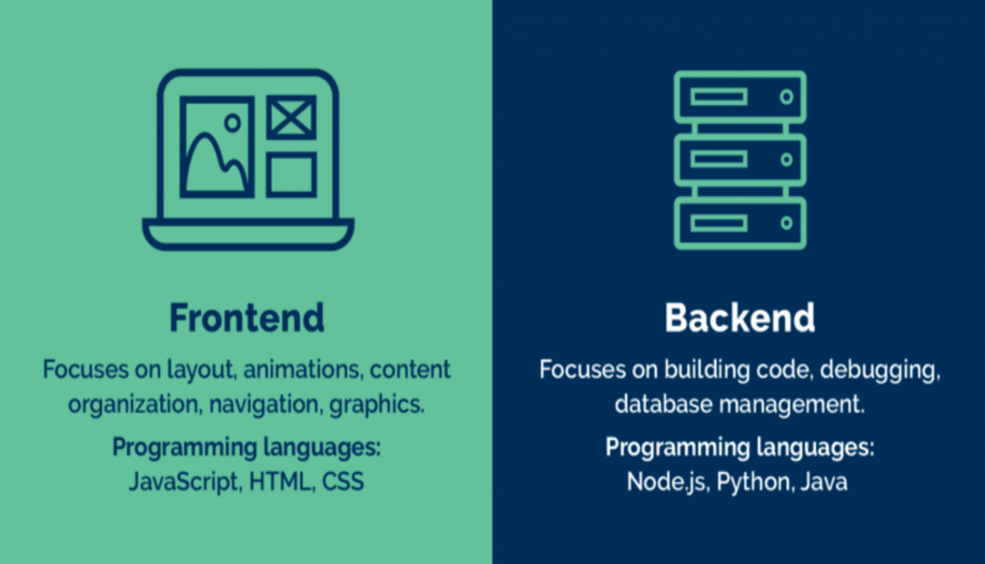

Lập trình Front-end

Là tập trung vào giao diện mà người dùng nhìn thấy, tương tác được.

Bao gồm công việc liên quan đến thiết kế, phát triển giao diện người dùng sao cho đẹp mắt và thân thiện.

Nhiệm vụ chính của lập trình viên front-end là:

* Chuyển đổi các yêu cầu và dữ liệu từ người dùng thành các giao diện trực quan, đáp ứng và hấp dẫn.

Ngôn ngữ lập trình chủ yếu của lập trình viên front-end là:

* HTML, CSS, JS

Lập trình Back-end

Là phần không hiển thị trực tiếp hiển thị cho người dùng, nhưng nó xử lý các yêu cầu và logic phức tạp bên trong hệ thống.

Quản lý và xử lý dữ liệu, xác thực người dùng, thực hiện tính toán, truy vấn cơ sở dữ liệu và tương tác với các dịch vụ khác.

Nhiệm vụ chính của lập trình viên back-end là:

* Xử lý và cung cấp dữ liệu cho front-end.

Ngôn ngữ lập trình chủ yếu của lập trình viên back-end là:

* Python, Java, PHP,Ruby và NodeJs.

**#Lập trình Front-end**

* Front-end là phần giao diện người dùng nhìn thấy và có thể tương tác để tra cứu thông tin, gửi thông tin, …
* Nhiệm vụ của lập trình viên Front-end là xây dựng các giao diện đẹp, dễ sử dụng và tối ưu trải nghiệm người dùng.
* Lập trình viên Front-End gọi là Front-End Developer.
* Các ngôn ngữ sử dụng: HTML – CSS - Javascript.

**#Lập trình Back-end**

* Back-end là nơi xử lý và lưu trữ dữ liệu.
* Back-end là phần không nhìn thấy trên website, ứng dụng.
* Back-end sẽ tiếp nhận yêu cầu, dữ liệu từ Front-End sau đó xử lý và trả về Front-End.
* Nhiệm vụ của lập trình viên Back-end là phân tích thiết kế dữ liệu, xử lý logic nghiệp vụ của các chức năng trong ứng dụng.
* Lập trình viên Back-End gọi là Back-End Developer.
* Các ngôn ngữ sử dụng: Javascript (NodeJS), PHP, Java, …
* Hệ quản trị CSDL sử dụng: MySQL, SQL Server, MongoDB, …

**#Lộ trình học Front-end**

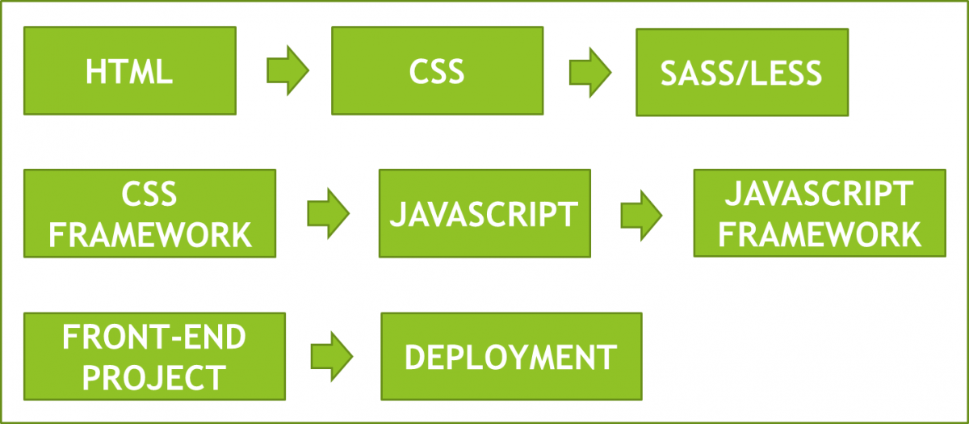

**#Lộ trình học Back-end**

